PLAN DE GESTION DOCUMENTAL

ESE HOSPITAL SAN ROQUE
PRADERA, VALLE DEL CAUCA

AÑO 2026

Contenido

1. INTRODUCCIÓN 3
2.1 Generalidades 3
2.1 Reseña Histórica 3
2.2 Plataforma estratégica 5
2.2.1 Misión 5
2.2.2 Visión 6
2.2.3 Principios y Valores 6
2.2.4 Objetivos Generales 8
2.3 MAPA DE PROCESOS 9
2.3.1 Procesos Gerenciales 10
2.3.2 Procesos Gerenciales 10
2.3.3 Procesos Misionales 10
3. PLAN INSTITUCIONAL DE ARCHIVO – PINAR 11
3.1 Diagnostico 11
3.2 Identificación de Aspectos Críticos 12
3.3 Priorización de Aspectos Críticos. 13
3.4 Formulación de Objetivos 14
3.5 Formulación de planes y proyectos 15
3.6 Construcción de Mapa de Ruta 16
3.7 Seguimiento, control y mejora 16

INTRODUCCIÓN

El Plan de Gestión Documental (PGD) de la ESE Hospital San Roque, como institución prestadora de servicios de salud de Nivel I, establece los lineamientos técnicos, administrativos y operativos para la adecuada gestión de los documentos e información generados en el desarrollo de las actividades asistenciales, administrativas y de apoyo, garantizando la continuidad del servicio, la seguridad del paciente, la transparencia institucional y el cumplimiento normativo.
Este PGD se articula con el Plan de Gerencia de la Información y la Comunicación y acompaña el proceso de elaboración e implementación de las Tablas de Retención Documental (TRD).

2.1 Generalidades

2.1 Reseña Histórica

Bastó una pieza humilde con una enfermera y un médico y toda era rudimentario, ni si quiera le llamaban Hospital sino “Puesto de Salud”, su primer médico se llamó Doctor Bonifacio Hurtado que venía de Palmira y la enfermera señora Josefina de Pérez (Partera empírica) era de Pradera, esto sucedió un 20 de julio de 1938.
Diez años después en 1948, el Concejo Municipal entregó a la Junta Cívica del Hospital que presidía Don Ricardo Suarez Romero, el terreno que había comprado a la señora Lastenia Góngora, por la suma de $300.000 (Trescientos mil pesos mcte), cuya extensión era de 90 metros de frente por 120 metros de fondo (El mismo donde hoy funciona).
Este terreno fue cedido mediante Acuerdo No. 8 del 29 de septiembre de 1948, registrado por escritura pública No. 210 y matricula inmobiliaria 378004732 T8 del folio 208 de Pradera del 26 de octubre de 1948. Funciono como una Entidad Autónoma descentralizada con Personería Jurídica por resolución No. 149 de junio 17 de 1949, expedida por el Ministerio de Justicia.
Como la población aumentaba, el hospital se hizo insuficiente y 24 años después, el médico pradereños Raúl Orejuela Bueno, ministro de Salud para la fecha, con la colaboración del Doctor José Ignacio Peña, secretario de Salud del Valle remodelaron y actualizaron el Hospital.
El 21 de abril de 1967 celebra primer contrato de Integración con el servicio Seccional de Salud del Valle del Cauca. En enero de 1973 se elabora acta adicional al Contrato de Integración con el Servicio Seccional de Salud del Valle del Cauca y en febrero de 1975 el Servicio Seccional otorga aportes al Hospital y se modifica su estructura Administrativa dependiendo directamente del Servicio de Salud Departamental y del Ministerio de Salud.
La Junta Directiva del Hospital, ejerció sus funciones hasta el año 1976, año en el cual la Institución acata el Régimen de Adscripción establecido en el decreto 356 de 1975 por medio del acuerdo 010 de 1976 en donde se adopta los nuevos estatutos del Hospital.
Finalmente, el 12 de diciembre de 1994 el Concejo Municipal, mediante Acuerdo No. 071, reorganiza el Hospital como una Empresa Social del Estado y lo convierte en una entidad descentralizada con autonomía administrativa, financiera, presupuestal y representación legal propia.
La Empresa Social del Estado Hospital San Roque, ofrece un portafolio de servicios que ha incrementado la contratación con Empresas Administradoras del Régimen Subsidiado, Empresas Promotoras, y otras entidades responsables de la salud de los habitantes del sector.
Clasificada como nivel 1 de atención, la Empresa Social del Estado Hospital San Roque de Pradera, Valle del Cauca, tiene su domicilio en la calle 10 número 10-51, y con números telefónicos 267-4444, 2673283 y 267-0520
El Hospital funciona como una Institución Prestadora de Servicios de Salud de baja complejidad dentro de los marcos técnicos y legales que regulan el Sistema General de Seguridad Social en Salud según las definiciones contenidas en la Constitución Política de 1991 y la ley 100 de 1993. Dentro de este esquema se destaca el hecho de que los hospitales adquieren una estructura empresarial lo que implica la necesidad de implementar las acciones necesarias para asegurar su viabilidad y su sostenibilidad financiera además de la rentabilidad social que implica la definición de la salud como un derecho público esencial sujeto a los postulados del Estado Social de Derecho.
Como tal el Hospital funciona como una Institución Prestadora de Servicios de Salud de baja complejidad dentro de los marcos técnicos y legales que regulan el Sistema General de Seguridad Social en Salud según las definiciones contenidas en la Constitución Política de 1991 y la ley 100 de 1993. Dentro de este esquema se destaca el hecho de que los hospitales adquieren una estructura empresarial lo que implica la necesidad de implementar las acciones necesarias para asegurar su viabilidad y su sostenibilidad financiera además de la rentabilidad social que implica la definición de la salud como un derecho público esencial sujeto a los postulados del Estado Social de Derecho.

2.2 Plataforma estratégica

2.2.1 Misión

Somos una Empresa Social del Estado que presta servicios de salud de nivel primario con énfasis en la protección específica y detección temprana. Nos enfocamos en mejorar la salud y calidad de vida de la población con procesos de calidad y talento humano comprometido.

2.2.2 Visión

Ser una empresa líder en el Suroriente del Valle del Cauca en el año 2029 reconocida por la humanización en la prestación de servicios de salud con enfoque en la gestión del riesgo, a través de la innovación en sus procesos, el mejor talento humano, desarrollo tecnológico y equilibrio financiero.

2.2.3 Principios y Valores

2.2.3.1 Principios

Compromiso: Estamos plenamente comprometidos con nuestra misión de mejorar la salud y calidad de vida de la población Pradereña. Cada día, trabajamos con pasión y dedicación para lograr un impacto positivo en la vida de las personas que servimos.
Eficiencia: Nuestro objetivo es optimizar el uso de los recursos disponibles, tanto financieros como humanos, para garantizar que los servicios de salud se proporcionen de manera efectiva y sin desperdicios. Buscamos mejorar continuamente nuestros procesos para maximizar la calidad de la atención y minimizar los costos.
Equidad: Nuestro objetivo es proporcionar un acceso equitativo a nuestros servicios de nivel primario. Creemos que todas las personas merecen una atención de calidad sin importar su situación económica o ubicación geográfica.
Excelencia: En nuestra institución, nos esforzamos constantemente por ofrecer servicios de salud integrales con los más altos estándares de calidad. Buscamos la excelencia en todo lo que hacemos para garantizar el bienestar de nuestra comunidad.
Integralidad: Adoptamos una perspectiva integral en nuestro enfoque de la salud. No solo nos centramos en tratar enfermedades, sino que también promovemos activamente la salud y la prevención de enfermedades para mantener a nuestra comunidad saludable.
Participación ciudadana: Reconocemos la importancia de involucrar a la comunidad y a los usuarios en la toma de decisiones relacionadas con la prestación de servicios de salud. Escuchamos sus necesidades y opiniones, buscando adaptar nuestros servicios para satisfacer las demandas de la población que atendemos.
Solidaridad: En nuestra institución este principio se basa en la adhesión o apoyo incondicional a causas o intereses ajenos, especialmente en situaciones comprometidas o difíciles en la atención en salud.
Sostenibilidad financiera: Trabajamos para mantener un equilibrio financiero que garantice la continuidad de nuestros servicios de salud a lo largo del tiempo. Buscamos una adecuada administración de los recursos económicos, de manera que podamos seguir atendiendo a la población sin comprometer la calidad de la atención.
Transparencia: Nuestra gestión se basa en la transparencia en todos los niveles. Comunicamos abiertamente nuestras acciones, decisiones y el uso de los recursos asignados. Queremos generar confianza y credibilidad tanto entre nuestros usuarios como en el personal interno.

2.2.3.2 Valores

Atención centrada en el paciente (HUMANIZACIÓN): Ponemos a nuestros pacientes en el centro de nuestra atención. Respetamos sus necesidades individuales y preferencias, brindando un servicio personalizado y humano que refleje nuestro compromiso con su bienestar.
Calidad: Valoramos la calidad en todo lo que hacemos. Nos esforzamos por ofrecer servicios de salud basados en la evidencia científica y las mejores prácticas, asegurando que cada paciente reciba la mejor atención posible.
Confidencialidad: En nuestra organización, la confidencialidad es un valor esencial que guía todas nuestras acciones y prácticas en la prestación de servicios de salud. Protegemos la privacidad y la información personal de nuestros pacientes y colegas mediante medidas de acceso restringido, protección de datos, consentimiento informado y capacitación. Cumplimos con las leyes y regulaciones de privacidad para mantener la confianza de nuestros pacientes y asegurar un enfoque centrado en su bienestar y privacidad.
Diligencia: En nuestra entidad, la diligencia impulsa nuestra entrega de atención médica excepcional. Nos esforzamos por brindar cuidados basados en la evidencia, asegurando que cada paciente reciba una atención minuciosa y constante para lograr la excelencia en la atención médica.
Honestidad: Valoramos la honestidad en todas nuestras interacciones. Mantenemos una comunicación abierta y sincera con pacientes y personal, construyendo confianza a través de la transparencia y la integridad.
Justicia: La justicia es primordial para nosotros. Tratamos a todos con equidad y respeto, proporcionando igualdad de acceso a la atención médica y oportunidades de crecimiento, lo que contribuye a un entorno inclusivo y colaborativo.
Respeto: Valoramos y respetamos a todas las personas, independientemente de su origen, creencias, género o condición social. Reconocemos la dignidad y los derechos de cada individuo y promovemos un ambiente inclusivo y libre de discriminación.
Responsabilidad: Nos comprometemos a asumir la responsabilidad de nuestras acciones y decisiones. Buscamos siempre actuar de manera ética y transparente, tomando en cuenta las consecuencias de nuestras acciones en la comunidad y el medio ambiente.
Seguridad: nuestra máxima prioridad es la seguridad en todos los aspectos. Nos comprometemos a proporcionar atención médica segura y de calidad, proteger la privacidad de los pacientes y el bienestar del personal, y mantener instalaciones y equipamiento seguros. Nuestra cultura de seguridad busca salvaguardar la vida y la salud de todos los involucrados en nuestra institución.
Trabajo en equipo: Reconocemos la importancia del trabajo en equipo. Colaboramos estrechamente con nuestro talento humano capacitado y otros actores del sistema de salud para maximizar nuestros esfuerzos y lograr un impacto significativo en nuestra comunidad.

2.2.4 Objetivos Generales

Prestar servicios de salud de alta calidad que contribuyan a mejorar la salud y el bienestar de toda la población, a través de la humanización en los servicios, la gestión del riesgo, el desarrollo tecnológico, talento humano capacitado y estabilidad financiera.
- Brindar una atención centrada en el paciente, respetuosa, empática y de alta calidad, que cumpla con los más altos estándares médicos y éticos.
- Integrar en todos nuestros procesos un enfoque proactivo en la gestión del riesgo, identificando y abordando posibles problemas de manera anticipada para minimizar impactos negativos en la salud y seguridad de nuestros pacientes.
- Fomentar la innovación constante en nuestros procesos y adoptar tecnologías avanzadas para mejorar la eficiencia y la calidad de nuestros servicios.
- Proporcionar un entorno de trabajo que fomente el desarrollo profesional y personal de nuestro talento humano, promoviendo la capacitación continua, el trabajo en equipo y el compromiso con nuestra misión y visión.
- Gestionar de manera responsable y sostenible nuestros recursos financieros para asegurar la viabilidad a largo plazo de la organización y la inversión en mejoras continuas.

2.3 MAPA DE PROCESOS

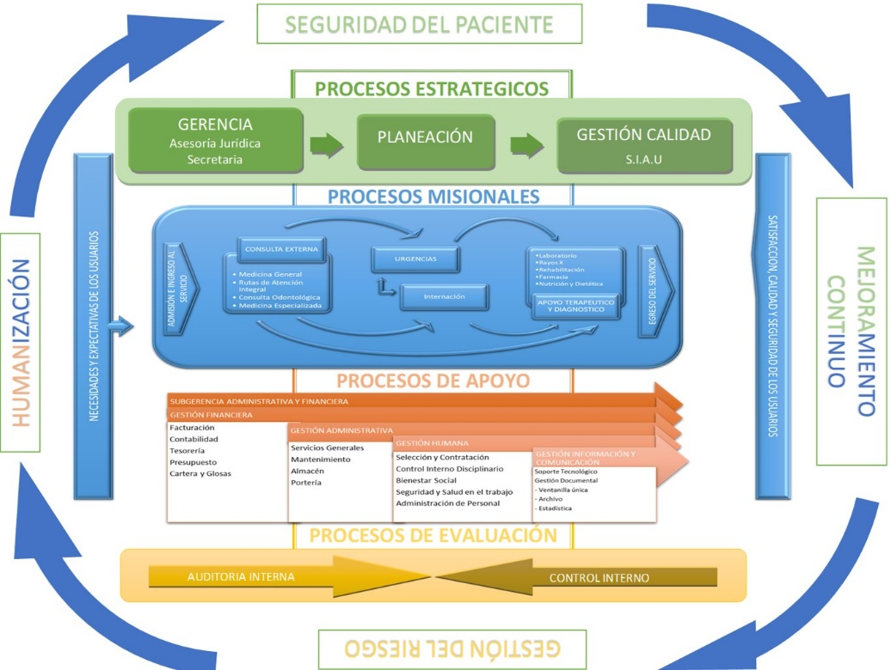

2.3.1 Procesos Gerenciales

Son los que ejecutan la planeación, seguimiento y control a todos los procesos de la organización. Estos procesos garantizan el direccionamiento estratégico de la entidad (Misión, Visión, Objetivos y estrategias), igualmente, velan por la implementación y permanente mejoramiento del Sistema de la Gestión de la Calidad.
Los procesos Gerenciales definidos por la organización son: Gestión de Calidad y Gestión Estratégica.

2.3.2 Procesos Gerenciales

Son los que ejecutan la planeación, seguimiento y control a todos los procesos de la organización. Estos procesos garantizan el direccionamiento estratégico de la entidad (Misión, Visión, Objetivos y estrategias), igualmente, velan por la implementación y permanente mejoramiento del Sistema de la Gestión de la Calidad.
Los procesos Gerenciales definidos por la organización son: Gestión de Calidad y Gestión Estratégica.

2.3.3 Procesos Misionales

Son los que llevan a cabo el cumplimiento de la misión institucional. Estos procesos garantizan el uso adecuado de los recursos públicos, el resarcimiento del daño patrimonial causado y el enlace con la comunidad a través de los canales de participación ciudadana, igualmente, velan por la implementación y permanente mejoramiento del Sistema de la Gestión de la Calidad y la satisfacción de los clientes dando cumplimiento a la MATRIZ DE REQUISITOS DEL CLIENTE.
Los procesos misionales definidos por la organización son: Ingreso al Servicio, Prestación de servicios de Salud, Apoyo a la Prestación de Servicios de salud.

- Marco Normativo
- Ley 594 de 2000 – Ley General de Archivos
- Decreto 1080 de 2015 – Sector Cultura
- Acuerdo AGN 006 de 2014 – Plan de Gestión Documental
- Acuerdo AGN 004 de 2019 – Documentos Electrónicos
- Ley 1712 de 2014 – Transparencia
- Resolución 1995 de 1999 – Historias Clínicas
- Normatividad vigente del Sistema General de Seguridad Social en Salud

- Caracterización
La ESE Hospital San Roque presta servicios de baja complejidad, entre los que se incluyen:
Servicios asistenciales
- Consulta externa general
- Urgencias básicas
- Hospitalización básica
- Promoción y prevención
- Programas PAI
- Atención materno-infantil
- Toma de muestras
- Apoyo diagnóstico básico
- Referencia y contrarreferencia
- Vigilancia en salud pública
- Atención extramural
- Programas comunitarios
- Gestión administrativa y financiera
- Gestión del talento humano
- Gestión contractual y jurídica
Estas actividades generan documentos que deben ser gestionados conforme a los principios archivísticos.

- Objetivos
Objetivo General
Implementar un sistema de gestión documental eficiente y acorde al nivel de atención del hospital, que apoye la prestación de servicios de salud, la toma de decisiones y la comunicación institucional.
Objetivos Específicos
- Organizar los documentos asistenciales y administrativos del hospital.
- Garantizar la adecuada gestión de las historias clínicas.
- Apoyar la elaboración e implementación de las TRD.
- Fortalecer la cultura archivística del personal.
- Facilitar el acceso a la información pública y reservada según normatividad.

- Alcance
El PGD aplica a todos los documentos producidos o recibidos por el hospital, en soporte físico y electrónico, desde su producción hasta su disposición final, incluyendo documentos derivados de actividades asistenciales y complementarias propias del Nivel I.

- Política de Gestión Documental
La ESE Hospital San Roque reconoce la gestión documental como un proceso estratégico que contribuye a la calidad del servicio de salud, la seguridad del paciente y la eficiencia administrativa, garantizando la confidencialidad, integridad, disponibilidad y conservación de la información.

- Proceso de Gestión Documental
6.1 Producción Documental
- Uso de formatos institucionales normalizados.
- Producción de historias clínicas conforme a la Resolución 1995 de 1999.
- Generación de documentos derivados de programas de promoción y prevención.
6.2 Recepción y Radicación
- Radicación de documentos físicos y electrónicos.
- Registro de correspondencia interna y externa.
- Identificación de documentos relacionados con remisiones y referencias.
6.3 Distribución y Trámite
- Asignación oportuna a las áreas responsables.
- Seguimiento a trámites administrativos y asistenciales.
- Control de tiempos de respuesta a usuarios y entes de control.
6.4 Organización Documental
- Clasificación por dependencias y procesos.
- Organización de archivos de gestión en servicios asistenciales.
- Aplicación gradual de TRD en proceso de elaboración.
6.5 Almacenamiento y Conservación
- Custodia adecuada de historias clínicas y documentos administrativos.
- Medidas de conservación preventiva.
- Control de acceso a documentos confidenciales.
6.6 Acceso y Consulta
- Atención de solicitudes de información pública.
- Control de préstamo de historias clínicas.
- Cumplimiento de la Ley de Transparencia.

6.7 Disposición Final
- Transferencias primarias al archivo central.
- Eliminación documental autorizada conforme TRD.
- Conservación de documentos con valor histórico o legal.

- Programas Específicos del PGD (AGN)
Programa de Organización Documental
Programa de Producción Documental
Programa de Gestión y Trámite
Programa de Transferencias Documentales

- Articulación con el Plan de Gerencia de la Información y la Comunicación
El PGD fortalece:
- La comunicación interna entre servicios asistenciales y administrativos.
- La calidad de la información para toma de decisiones.
- La rendición de cuentas y el control institucional.

- Roles y Responsabilidades
- Gerente ESE: Dirección y aprobación.
- Comité Interno de Archivo: Seguimiento y validación.
- Responsable de Archivo: Implementación del PGD.
- Servicios asistenciales y administrativos: Aplicación de lineamientos.

- Capacitación y Sensibilización
- Capacitación básica en gestión documental.
- Sensibilización sobre manejo de historias clínicas.
- Formación en documentos electrónicos.

- Seguimiento y Evaluación
- Indicadores de cumplimiento del PGD.
- Informes al Comité Interno de Archivo.
- Actualización conforme a TRD aprobadas.
- Conclusión
El Plan de Gestión Documental de la ESE Hospital San Roque, como hospital de Nivel I, constituye una herramienta fundamental para garantizar la adecuada administración de la información, el cumplimiento normativo y el fortalecimiento de la comunicación institucional, contribuyendo a una atención en salud segura, eficiente y transparente.

